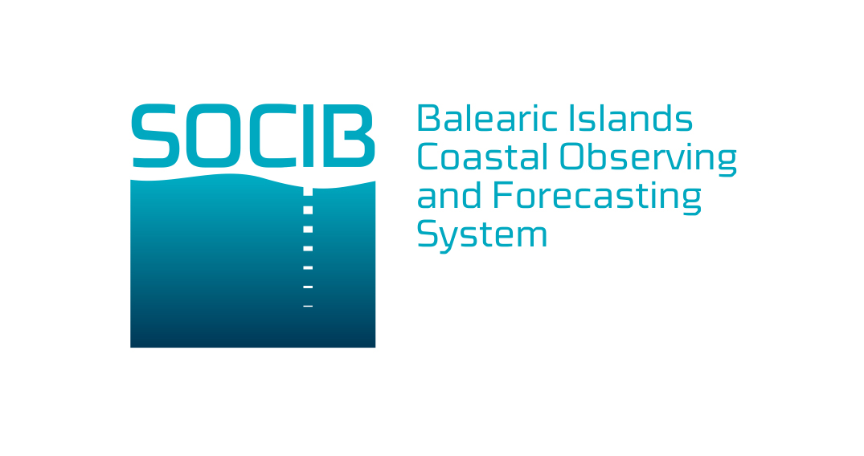

***SOLICITUD TIEMPO BUQUE SOCIB***

Los buques oceanográficos constituyen la herramienta fundamental en la investigación de los océanos y sus recursos y cuentan con un complejo y sofisticado equipamiento. El buque oceanográfico SOCIB es un catamarán costero de investigación con base en Palma de Mallorca propiedad de la ICTS SOCIB.

El Convenio específico de colaboración firmado entre la ICTS SOCIB, el IEO y el CSIC a 1 de enero de 2013 establece las bases para la operación ordinaria del catamarán por parte del IEO, incorporándose el mismo a la flota de buques del IEO. En el mismo se acuerda que el IEO asume la gestión técnica integral y la operación del catamarán, actuando como Armador del buque, así como la colaboración del CSIC en la gestión, operación y mantenimiento de los equipamientos científicos adscritos al catamarán. De esta forma, se rentabilizan y optimizan, tanto la inversión del SOCIB, como la experiencia del IEO y CSIC en la gestión integral de buques oceanográficos y sus equipamientos

El IEO ha incorporado el catamarán SOCIB a su flota de buques oceanográficos y gestiona el calendario de campañas de acuerdo a sus compromisos y necesidades de uso y en línea con los principios de acción de la COCSABO. Al mismo tiempo, el catamarán SOCIB se encuentra integrado entre los buques de la COCSABO, que gestiona el tiempo buques oceanográficos prestando por tanto servicio a las campañas que se desarrollan en el marco del *Plan Nacional de I+D+i*, así como las del programa marco de la Unión Europea y las propias responsabilidades de asesoramiento asignadas a los diferentes OPIs del MINECO, como el *Programa Nacional de Datos Básicos* cofinanciado por la UE. Además existen otras campañas que eventualmente pueden desarrollarse en estos buques en virtud de iniciativas auspiciadas desde otros estamentos del Estado, incluyendo las del Ministerio de Asuntos Exteriores en el programa de Extensión de Límites, iniciativas relacionadas con el *Proyecto LIFE* del Ministerio de Agricultura y Medio Ambiente, de la AECID o también de las Comunidades Autónomas.

En este sentido, se ha diseñado esta ficha de “**Solicitud de Tiempo del Buque SOCIB**” para todas aquellas campañas que no se desarrollan en el marco de Plan Nacional de I+D+i con el objetivo de conseguir una mejor planificación y coordinación de la utilización de los buques asignados a la COCSABO. Esta ficha permitirá conocer las iniciativas que se están preparando y permitirá la elaboración de los borradores de calendarios de los buques.

El formulario de **Solicitud de Tiempo del Buque SOCIB** debe ser remitido a la Secretaría del Departamento de Gestión Naval, Campañas y Equipamiento del IEO [SolicitudTiempoBuqueIEO@st.ieo.es] con al menos **18 meses de antelación** (pero nunca menos de 12 meses) a la época en que se vaya a desarrollar la campaña.

Este formulario de **Solicitud de Tiempo del Buque SOCIB** es el documento fundamental a la hora de preparar el borrador de calendario para la operación de este buque, en el marco de la flota del IEO.

**INFORMACIÓN PRELIMINAR SOBRE LA CAMPAÑA**

Acrónimo

1. Investigador principal

Datos de contacto incluyendo la

Institución a la que pertenece

(email y teléfono)

2. Nombre del proyecto

Código de referencia en su caso

3. Jefe de Campaña

Si es distinto del Investigador

Principal (email y teléfono)

4. Descripción del proyecto o campaña

(nvuuuu

5. Centros involucrados en la campaña/proyecto

6. Marco de referencia campaña

Financiador: PNDB, UE, Plan Nacional, CCAA

**INFORMACIÓN LOGÍSTICA**

7. Buque (el nombre del buque será siempre orientativo)

8. Área de trabajo

(Incluir croquis o mapa)

Precisar

9. Días de trabajo (días completos de tiempo **10. Número de Plazas**

de buque necesarios para la campaña, sin tránsitos)

11. Fechas previsibles de campaña

(Época **preferida** del año)

12. Equipamiento a bordo necesario

13. Equipamiento portable del buque necesario

14. Equipamiento propio aportado por el personal implicado

15. Comentarios (Indicar si se puede agrupar con otras campañas simultáneamente)

**Nota Adicional.- El solicitante** de **tiempo de buque SOCIB**, **se obliga y compromete a**:

 Colaborar con el DGNCE y otros departamentos del SOCIB, del IEO y del CSIC en la preparación de la campaña

 Hacer constar el apoyo de SOCIB/IEO/CSIC en los resultados del proyecto o informe (publicaciones etc.) y en cualesquiera acciones de difusión y divulgación relacionadas con el mismo.

 Entregar al IEO y a SOCIB, inmediatamente tras la realización de la campaña, un **informe de campaña** remitido al Coordinador de Equipamiento Científico jose.diaz@st.ieo.es así como un listado con los **metadatos** obtenidos en ella al Centro de Datos **CEDO** del IEO y del SOCIB .

 Todos los informes, posters, publicaciones, libros, etc., en los que se hayan obtenido datos del buque SOCIB o hayan empleado alguno de los CTD, MOCNESS, así como en su caso el logo que se encuentra a continuación:

**Equipamiento *B/O SOCIB*: FICTS-2010-01**

***B/O SOCIB:*  FICTS-2011-03-01**

